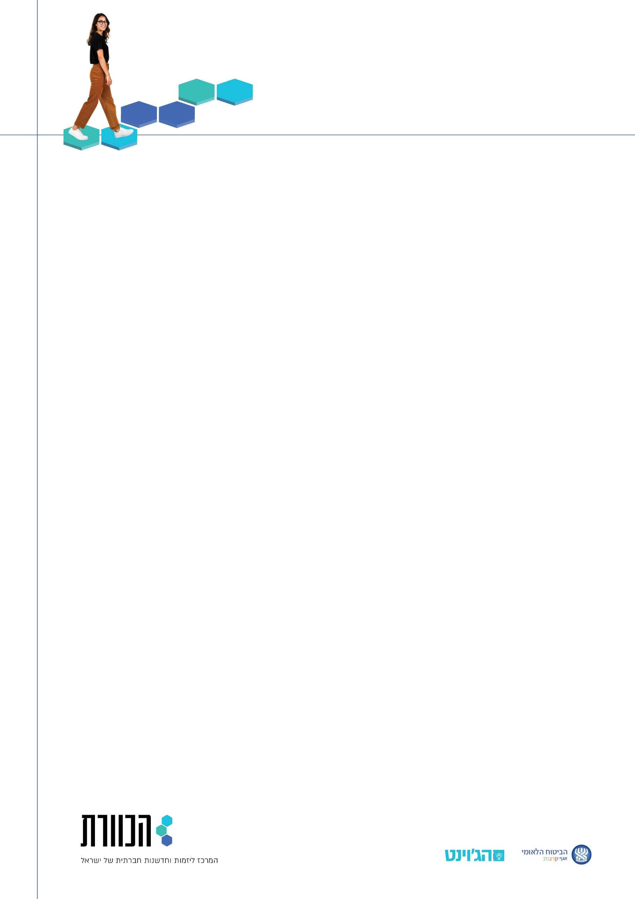

סיווג בעלי העניין ואסטרטגיות הפעולה

נכין רשימה של כל השחקנים שיש להם איזושהי השפעה על הבעיה החברתית שבה אנחנו מתכוונים לטפל ונמקם אותם בתרשים לפי מידת העניין וההשפעה על הבעיה חברתית, באופן הבא:

ציר ה-X מתחיל (משמאל) בשחקנים שאין להם עניין בפתרון הבעיה (או אפילו יתנגדו) ומגיע עד אלה שיגלו עניין רב (מימין).

ציר ה-Y מתחיל (בחלק התחתון) בשחקנים בעלי השפעה מועטה בלבד וממשיך עד שחקנים בעלי השפעה רבה (החלק העליון).

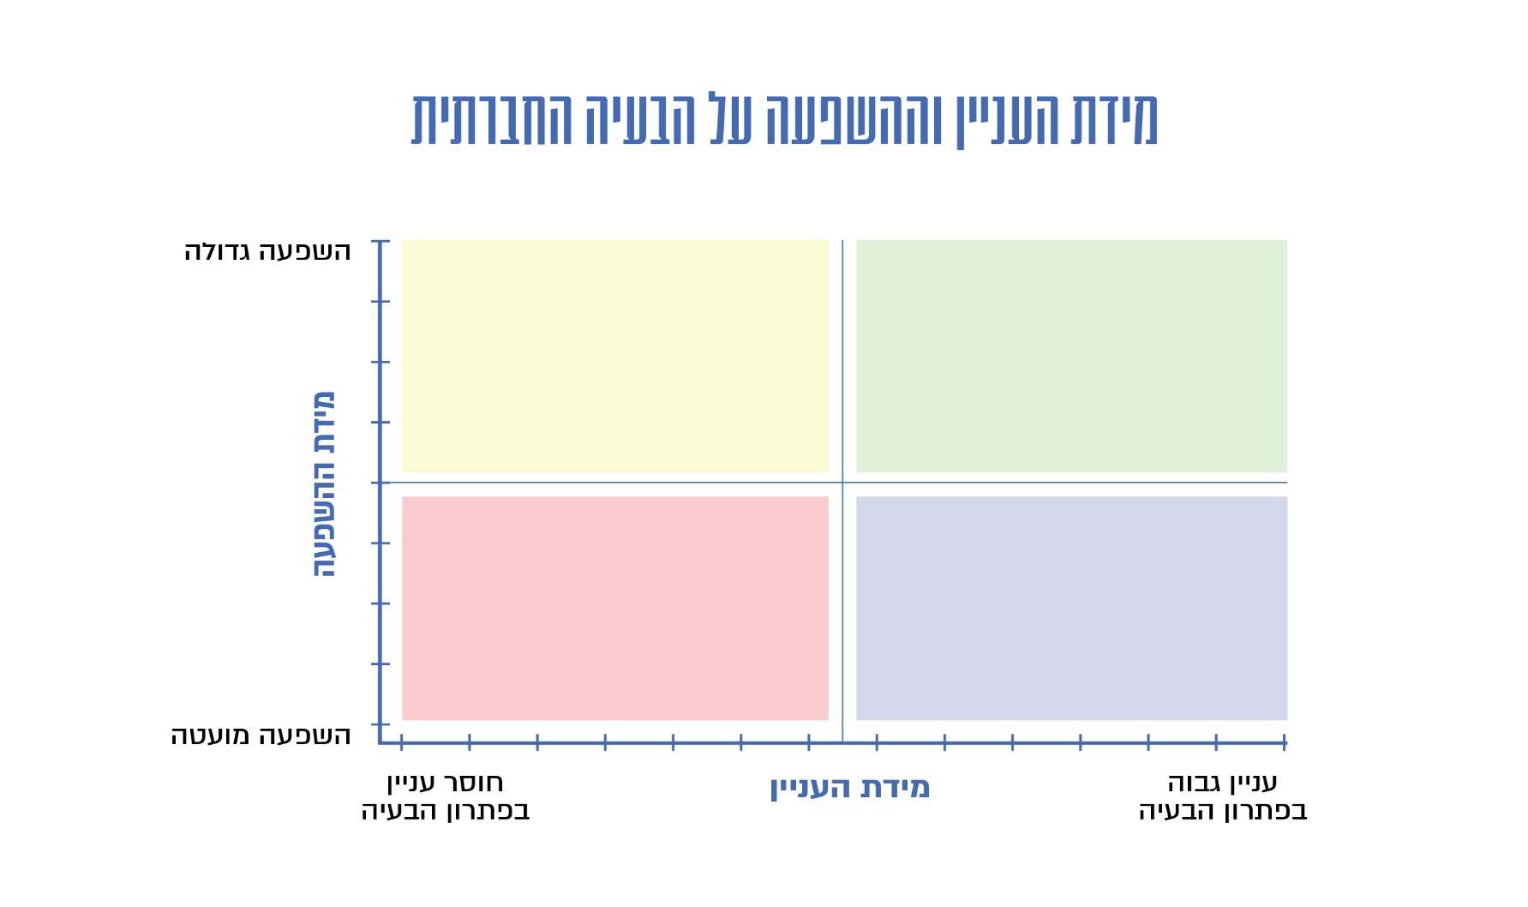התוצאה תהיה מיפוי של 4 סוגי שחקנים לפי מידה העניין וההשפעה שלהם.

**כעת נבחר את אסטרטגיית הפעולה המתאימה לכל קבוצת שחקנים:**

השחקנים בריבוע האדום -  אינם מתענינים בפתרון הבעיה, אבל בפועל ההשפעה שלהם אפסית. אז מה לעשות? להתעלם! חבל לבזבז מולם אנרגיה ומשאבים.

השחקנים בריבוע הכחול - מתעניינים בבעיה אבל אין להם השפעה גדולה. אז מה לעשות? לעדכן ולתחזק! השאיפה שלנו היא להשאיר אותם בתמונה.

השחקנים בריבוע הצהוב - בעלי השפעה רבה על השדה שלנו, אבל אין להם עניין במתן מענה לבעיה או אינטרס לתמוך בנו. לפעמים הם אפילו תופסים את המיזם שלנו כאיום. אז מה לעשות? לרתום! נפעל מולם במטרה להעלות את המודעות לבעיה ונמשוך אותם לתמוך בנו. נחתור לשיח, ננסה להבין את נקודת מבטם ולגלות מה יאפשר להם לתמוך בשינוי שאנחנו מובילים.

השחקנים בריבוע הירוק - השותפים האידיאליים שלנו - הם חולקים איתנו מטרות ואינטרסים ויכולה להיות להם השפעה רבה על קידום המיזם. אז מה לעשות? לשמר! **אנחנו אוהבים אפקטיביות, נכון?** הדבר הראשון שכדאי לנו לעשות כשנסיים עם הסיווג, זה להתחיל איתם ("היי, אתם באים לכאן הרבה"?. נוכל לחבר אותם בקלות יחסית ולקבל תמורה משמעותית. אז קדימה למלאכה - התחילו לגבש תוכנית לגיוס שלהם. תחזיקו קרוב, מה שנקרא 😉